المهم

المحاضرة 1
ثلاثة أسئلة إقتصادية أساسية
ماذا يجب أن ننتج، وبأي كمية؟
يتعلق هذا السؤال مباشرة باختيار السلع والخدمات وتحديد الكميات المطلوب إنتاجها من كل منها. وتتم الإجابة عن هذا السؤال في الاقتصادات الحرة عن طريق آلية السعر.
ما هي الطريقة المثلى للإنتاج؟
ينصب هذا السؤال على اختيار تقنية الإنتاج المثلى، أي الأكثر كفاءة، التي يمكن بها الإنتاج بأقل تكلفة للوحدة. ويتحدد ذلك عن طريق المنافسة في أسواق عناصر الإنتاج.
كيف يتم توزيع الإنتاج؟
ينصب هذا السؤال على مدى عدالة توزيع الدخل بين أفراد المجتمع وكيفية تحقيق العدالة في توزيع الدخل والثروة.

المحاضرة 2
منحنى إمكانيات الإنتاج
يعتبر منحنى إمكانيات الإنتاج أو حدود إمكانيات الإنتاج الممكن من أبسط وأهم النماذج الاقتصادية التي يستخدمها الاقتصاديون لتبسيط شرح وتفهم الكيفية التي تتم بها المفاضلة والاختيار بين بدائل الإنتاج المتنافسة على الموارد المحدودة في الاقتصاد.

قاعدة الإختيار
يجب التوسع في نشاط معين فقط إذا كانت المنافع الحدية المتوقعة أكبر من التكاليف الحدية المتوقعة، والتوقف عن التوسع في أي نشاط متى ما تعادلت المنفعة الحدية مع التكلفة الحدية.

فيه شي اسسمه مفهوم اقتصادي مادري وينه بس مهم

المحاضرة 3
معادلة الدخل أو الميزانيه زي كذا قال بس ماعرفه

المحاضرة 4

الطلب
يعبر الطلب (Demand) عن الكميات المختلفة من سلعة معينة التي يكون المستهلك راغباً وقادراً على شرائها عند مستويات مختلفة من الأسعار، عندما تكون باقي العوامل المؤثرة في الطلب باقية على حالها دون تغيير.

قانون الطلب
ينص قانون الطلب على وجود علاقة عكسية بين سعر السلعة والكمية المطلوبة منها عند ثبات جميع العوامل الأخرى

التغير في الكمية المطلوبة والتغير في الطلب
التغير في الكمية المطلوبة : ينشأ هذا النوع من التغير نتيجة للتغير في سعر السلعة ذاتها عند ثبات باقي العوامل المؤثرة في الطلب.
التغير في الطلب : ينشأ عن التغير في أحد العوامل الأخرى بخلاف سعر السلعة ذاتها،
منحنى الطلب والعرض

المحاضرة 6

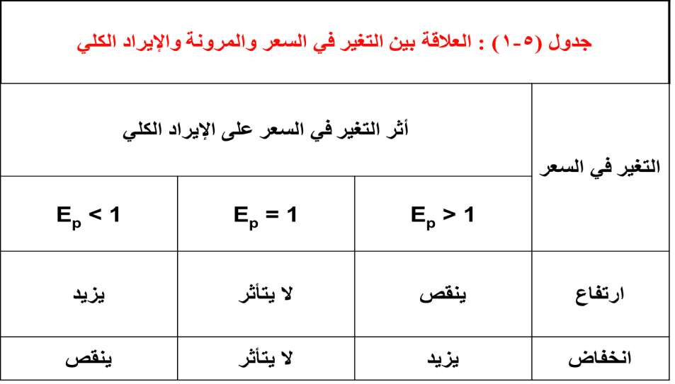
المحاضرة 7
قال ركزو ع عملية ضريبه الانتاج ومن يتحمل الضريبة اتوقع يقصد هذا
ضريبة الإنتاج
ضريبة الإنتاج هي قدر من المال تأخذه الحكومة من المنتج أو البائع مقابل كل وحدة مباعة من السلعة أو الخدمة. وفي الشكل (5-3) نفترض أن سوق السلعة X كان في حالة توازن قبل فرض الضريبة عند P₁=100) و (Q₁=50
توزيع العبء الضريبي
في حالة ضريبة الإنتاج أو المبيعات تقع مسئولية سداد الضريبة على المنتج أو البائع، ولكن هل يسدد البائع الضريبة بالكامل من إيرادات البيع أم أن بإمكانه نقلها كلياً أو جزئياً إلى المستهلكين؟
الطلب عديم المرونة
يفترض في هذا التحليل أن للسلعة منحنى عرض اعتيادي ذي انحدار موجب، أما الطلب على السلعة فهو غير مرن تماماً، فمنحنى الطلب في هذه الحالة يكون عمودياً كما يتضح من الشكل (5-4).
الطلب المرن تماماً
في هذه الحالة يفترض أن للسلعة منحنى عرض اعتيادي ذي انحدار موجب، أما
الطلب على السلعة فهو طلب مرن تماماً كما يتضح من منحنى الطلب الأفقي في
الشكل (5-5).
العرض غير المرن تماماً
يفترض في هذه الحالة أن للسلعة منحنى طلب اعتيادي ذي انحدار سالب، ومنحنى عرض غير مرن تماماً يمثل بخط رأسي في الشكل (5-6).
العرض المرن تماماً
في حالة الطلب الاعتيادي والعرض تام المرونة، يكون منحنى العرض خطاً أفقياً عند سعر التوازن قبل الضريبة كما في الشكل (5-7).

المحاضرة 8
العائد على الحجم
زيادة الإنتاج الكلي عند زيادة جميع عناصر الإنتاج بنسبة معينة.
العائد الثابت على الحجم
زيادة كميات جميع عناصر الإنتاج بنسبة معينة تؤدي إلى زيادة في الإنتاج الكلي بنسبة مماثلة.
العائد المتزايد على الحجم
زيادة جميع عناصر الإنتاج بنسبة معينة تؤدي إلى زيادة الإنتاج الكلي بنسبة أكبر.
العائد المتناقص على الحجم
زيادة جميع عناصر الإنتاج بنسبة معينة إلى زيادة الإنتاج الكلي بنسبة أقل.
هو بس طلب الاول بس انتم راجعو كلهن

المحاضرة 9
ماسسسسمتعه

المحاضرة 10

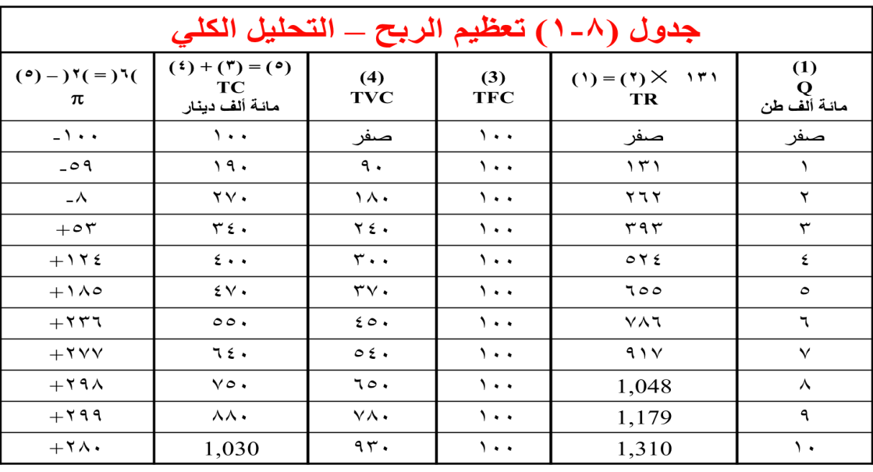
المحاضرة 11و 12
ماسمعتهن

للمعلوميه كله نسسخته من ملخص اخونا أبو عمر الله يجزاه خييير
وبسس
عاد انتم راجعو بس ع خفيف مو تركزون ع هذا
وبالتوفيق للجمييييييع ي رررب

